**LAPORAN**

**PROYEK PENGEMBANGAN SISTEM DENGAN SCRUM**

*Disusun guna memenuhi tugas mata kuliah Pengembangan Perangkat Lunak Tangkas*

*Dosen : Mustika Ulina, S.Kom., M.Kom.*



Disusun Oleh :

|  |  |  |
| --- | --- | --- |
| 1. | Egia Ersada Ginting | 201112354 |
| 2. | Desy Oktavia Sitepu | 201111081 |
| 3. | Jeremy Lewi Munthe | 201111902 |
| 4. | Sella Febiola Br. Barus | 201111652 |

PROGRAM STUDI TEKNIK INFORMATIKA

FAKULTAS INFORMATIKA

UNIVERSITAS MIKROSKIL

MEDAN

2022

# KATA PENGANTAR

Puji syukur kehadirat Tuhan Yang Mahakuasa, sehingga kami dapat menyelesaikan tugas yang berjudul “Laporan Proyek Pengembangan Sistem dengan Scrum” ini tepat pada waktunya.

Adapun tujuan dari penulisan dari laporan ini adalah untuk memenuhi tugas pada mata kuliah Pengembangan Perangkat Lunak Tangkas. Selain itu, laporan ini juga bertujuan untuk menambah wawasan tentang arsitektur awal dalam pengembangan sebuah sistem dengan Scrum.

Terlebih dahulu, kami mengucapkan terima kasih kepada Ibu Mustika Ulina, S.Kom., M.Kom., selaku Dosen Pengembangan Perangkat Lunak Tangkas yang telah memberikan tugas ini sehingga dapat menambah pengetahuan dan wawasan kami. Kami juga mengucapkan terima kasih kepada semua pihak yang tidak dapat kami sebutkan semua, terima kasih atas bantuannya sehingga kami dapat menyelesaikan tugas ini.

Demikian tugas laporan proyek pengembangan ini kami susun, semoga dapat bermanfaat bagi semua pihak. Akhir kata kami ucapkan terimakasih.

Medan, 30 April 2022

Tim Kaum Rebahan

# DAFTAR ISI

KATA PENGANTAR ii

DAFTAR ISI iii

BAB I PENDAHULUAN 1

1.1 Latar Belakang 1

1.2 Rumusan Masalah 2

1.3 Batasan Masalah 2

1.4 Tujuan 2

1.5 Manfaat 2

1.6 Metodologi 3

BAB II PEMBAHASAN 4

2.1 Pengembangan 4

2.2 Jaminan Kualitas dan Lingkungan Pengujian 5

2.3 Product Backlog Item 15

2.4 Inisiasi Product Backlog Item dengan Tools Taiga 18

BAB III KESIMPULAN DAN SARAN 19

3.1 Kesimpulan 19

3.2 Saran 19

# BAB I

# PENDAHULUAN

## 1.1 Latar Belakang

Dewasa ini, pengembangan perangkat lunak sudah sangat berkembang. Pada awalnya, pengembangan perangkat lunak dilakukan tanpa adanya perencanaan yang spesifik. Seiring berkembangnya kebutuhan perangkat lunak, proses perancangan dan desain perangkat lunak pun menjadi sebuah kebutuhan. Kerjasama dan ketelitian dari tim pengembang sangat berpengaruh dalam kesuksesan pengembangan perangkat lunak.

Dalam pengembangan perangkat lunak terdapat beberapa hal yang harus diperhatikan yaitu, sumber daya manusia yang terkait dalam pengembangan perangkat lunak, estimasi biaya dan metode yang diterapkan dalam proses pengembangan perangkat lunak tersebut. Terdapat banyak metode dalam proses pengembangan perangkat lunak salah satunya yaitu Agile.

Metode Agile dikembangkan karena pada metode klasik ada beberapa hal yang membuat proses pengembangan perangkat lunak tidak berjalan lancar sesuai keinginan klien. Salah satu sebab kegagalan metode klasik yaitu interaksi antara tim pengembang dan klien hanya dilakukan pada fase analisis dan testing sehingga tidak siap akan kebutuhan yang dapat berubah sewaktu-waktu. Salah satu metode Agile yang terkenal adalah Scrum.

Scrum adalah sebuah kerangka kerja yang dilakukan secara iterative hingga produk yang dikembangkan telah memenuhi kebutuhan yang sesuai. Setiap iterasi akan melibatkan tim pada siklus pengembangan perangkat lunak klasik seperti perencanaan, analisis kebutuhan, desain, implementasi hingga testing sehingga mampu beradaptasi pada setiap perubahan yang dapat terjadi sewaktu-waktu.

Walaupun scrum dapat di implementasikan secara fisik menggunakan post-it atau sticky notes, ada beberapa hal yang membuat proses scrum terhambat. Keterbatasan waktu ketika melakukan sinkronisasi pekerjaan pada sticky notes pada zaman dimana internet dapat dijangkau dengan mudah yang membuat pekerjaan dapat dilakukan tanpa harus datang ke kantor dan sekaligus dapat menyebabkan kualitas interaksi yang seharusnya dilakukan secara face to face oleh tim dan client berkurang. Hal ini dapat menyebabkan hilangnya prinsip agile development dan aturan main dari scrum itu sendiri. Untuk menjaga prinsip agile development dan aturan main dari scrum maka dibutuhkan sebuah alat bantu virtual yang dapat membantu tim dan client dalam berkomunikasi agar informasi yang diterima sesuai dengan kebutuhan proyek, dan sinkronisasi pekerjaan serta visibilitas proyek yang dapat memberikan informasi akan kinerja tim selama proyek berlangsung.

## 1.2 Rumusan Masalah

Berdasarkan uraian latar belakang diatas, masalah yang dapat dirumuskan adalah bagaimana menetapkan arsitektur awal (pengembangan, jaminan kualitas, lingkungan pengujian), inisiasi Produk Backlog serta penjadwalan awal dalam menggunakan metode Scrum.

## 1.3 Batasan Masalah

1. Proyek yang dilakukan dalam konteks manajemen fasilitas pendukung perkuliahan.
2. Metode Agile yang digunakan adalah metode Scrum.
3. Tools pembantu mengunakan Taiga, Git/GitHub, serta Maze.

## 1.4 Tujuan

Tujuan dari penelitian ini yaitu untuk mengembangkan sebuah arsitektur awal sistem informasi perguruan tinggi yang menerapkan prinsip-prinsip Agile dengan metode scrum.

## 1.5 Manfaat

Manfaat yang diperoleh dari pembuatan arsitektur awal sistem ini diantaranya :

1. Bagi Tim Pengembang

* Mengembangkan kemampuan tim dalam melakukan arsitektur awal pengembangan sebuah sistem informasi
* Menambah wawasan tim tentang prinsip-prinsip Pengembangan Perangkat Lunak Agile.
* Arsitektur awal dapat dikembangkan menjadi sebuah sistem informasi .

1. Bagi Mahasiswa

* Sistem dapat digunakan sebagi komponen praktek pada mata kuliah Pengembangan Perangkat Lunak Agile.

1. Bagi Masyarakat

* Menjadi referensi bagi masyarakat untuk melakukan pengembangan perangkat lunak khususnya berdasarkan prinsip Agile.

## 1.6 Metodologi

Pembuatan arsitektur awal manajemen fasilitas pendukung perkuliahan ini dilakukan dengan beberapa tahapan yang terdiri dari langkah-langkah sebagai berikut:

1. Pengembangan
2. Langkah pertama yang akan dilakukan oleh tim adalah membuat informasi alamat github yang digunakan untuk berkolaborasi antar anggota tim.
3. Menganalisis kebutuhan dari pengguna sistem, yang akan menggambarkan sistem apa saja yang akan dikembangkan.
4. Jaminan Kualitas dan Lingkungan Pengujian
5. Pada bagian jaminan kualitas, berisi penjabaran detail user story dari product backlog dan jaminan kualitas digunakan untuk memastikan prototype yang akan dirancang dapat:

* Menghasilkan keluaran yang benar untuk setiap kemungkinan masukan oleh pengguna.
* Melakukan proses yang sesuai sehingga tidak kurang dan berlebihan.

Dengan adanya penjelasan dari jaminan kualitas ini maka kita dapat memastikan item product backlog selesai dengan sesuai kebutuhan dan harapan dari product owner (Definition of Done)

1. Pada bagian Lingkungan Pengujian, terdiri dari:

* Penjelasan bagaimana pengujian akan dilakukan menggunakan tools Maze
* Menentukan scenario persona pengguna
* Menentukan berapa banyak tester yang akan melakukan testing
* Membuat scenario pengujian dari user story

1. Product Backlog Item

Tim mendefinisikan sebuah product backlog menggunakan sebuah tabel.

1. Inisiasi Product Backlog Item dengan Tools Taiga

Tim melakukan inisiasi Product Backlog Item dengan Tools Taiga.

# BAB II

# PEMBAHASAN

## 2.1 Pengembangan

1. Informasi Alamat GitHub

“[**https://github.com/JeremyLewi/Tugas-Kelompok-AGILE.git**](https://github.com/JeremyLewi/Tugas-Kelompok-AGILE.git)**”**

1. Analisis Kebutuhan Penguna Sistem

Sistem informasi manajemen fasilitas pendukung perkuliahan mempunyai beberapa pengguna, yaitu :

* 1. Admin

Admin sebagai pengguna sistem sekaligus administrator yang mengelola sistem pada sistem manajemen fasilitas pendukung perkuliahan, berikut analisis kebutuhan pengguna sebagai admin:

1. Admin dapat login ke sistem.
2. Admin dapat logout dari sistem.
3. Admin dapat membuat password baru ketika terjadi kesalahan/lupa password dengan verifikasi email yang terdaftar ke sistem.
4. Admin dapat mengakses daftar fasilitas yang tersedia.
5. Admin dapat memberikan izin pengunaan fasilitas.
6. Admin dapat mengupdate data barang di setiap fasilitas.
7. Admin dapat mencetak laporan pengunaan fasilitas pendukung perkuliahan.
8. Admin dapat melakukan management terhadap akun pengguna dari sistem.
9. Admin dapat membuat akun user untuk setiap pengguna dari sistem.
10. Admin dapat mengirim informasi akun kepada setiap pengguna melalui email pengguna.
    1. Dosen

Berikut analisis kebutuhan sebagai dosen :

1. Dosen dapat login ke sistem.
2. Dosen dapat logout dari sistem.
3. Dosen dapat membuat password baru ketika terjadi kesalahan/lupa password dengan verifikasi email yang terdaftar ke sistem.
4. Dosen dapat meminta akses penggunaan fasilitas kepada admin.
5. Dosen dapat mengetahui informasi lokasi fasilitas.
6. Dosen dapat menginformasikan fasilitas yang akan digunakan selama proses perkuliahan kepada mahasiswa.
   1. Mahasiswa

Berikut analisis kebutuhan sebagai mahasiswa :

1. Mahasiswa dapat login ke sistem.
2. Mahasiswa dapat logout dari sistem.
3. Mahasiswa dapat membuat password baru ketika terjadi kesalahan/lupa password dengan verifikasi email yang terdaftar ke sistem.
4. Mahasiswa dapat meminta akses penggunaan fasilitas kepada admin.
5. Mahasiswa dapat mengetahui informasi lokasi fasilitas.

## 2.2 Jaminan Kualitas dan Lingkungan Pengujian

1. Jaminan Kualitas

Tabel 2.1 *Jaminan Kualitas*

|  |  |  |
| --- | --- | --- |
| ID | User Story | Detail |
| 1 | Sebagai Admin, saya dapat login ke sistem, sehingga dapat mengakses sistem | Membuat halaman login agar admin dapat mengakses sistem |
| 2 | Sebagai Admin, saya dapat logout dari sistem, sehingga akun saya tidak diakses oleh orang yang tidak berwenang. | Membuat fitur logout untuk keluar dari sistem |
| 3 | Sebagai Admin, saya dapat membuat password baru , sehingga saya dapat memperbaharui password saya. | Membuat fitur lupa password melalui verifikasi email pengguna |
| 4 | Sebagai Admin, saya dapat mengakses daftar fasilitas, sehingga dapat mengetahui fasilitas pendukung perkuliahan yang tersedia | Membuat tabel daftar fasilitas perkuliahan yang tersedia di halaman home |
| 5 | Sebagai Admin, saya dapat memberikan izin pengunaan fasilitas, sehingga saya dapat menentukan siapa saja yang dapat mengakses fasilitas | Membuat tabel daftar pengguna yang meminta izin penggunaan fasilitas dan tombol penerimaan/penolakan izin serta keterangan yang hanya dapat diakses oleh admin |
| 6 | Sebagai Admin saya dapat mengupdate data barang di setiap fasilitas, sehingga dapat mengetahui data terbaru barang di setiap fasilitas | Membuat halaman data barang yang hanya dapat diupdate oleh admin |
| 7 | Sebagai Admin saya dapat mencetak laporan pengunaan setiap fasilitas pendukung, sehingga dapat memiliki bukti fisik laporan pengunaan setiap fasilitas | Membuat halaman riwayat penggunaan fasilitas dan Fftur cetak laporan penggunaan fasilitas yang hanya dapat diakses oleh admin |
| 8 | Sebagai Admin saya dapat melakukan management terhadap akun pengguna, sehingga memudahkan saya dalam mengelola akun pengguna apabila terjadi kesalahan pada akun pengguna | Membuat halaman pengelolaan akun pengguna yang hanya dapat diakses oleh admin |
| 9 | Sebagai Admin, saya dapat membuat akun untuk setiap pengguna dari sistem, sehingga pengguna tidak perlu melakukan registrasi | Membuat halaman daftar pengguna dan fitur registrasi untuk akun pengguna yang hanya dapat diakses oleh admin |
| 10 | Sebagai admin, saya dapat mengirim informasi akun kepada pengguna, sehingga pengguna dapat mengetahui informasi akun mereka | Membuat fitur pesan otomatis untuk email pengguna yang telah terdaftar yang hanya dapat diakses oleh admin |
| 11 | Sebagai Dosen, saya dapat login ke sistem, sehingga dapat mengakses sistem | membuat halaman login agar dosen dapat mengakses sistem |
| 12 | Sebagai Dosen saya dapat logout dari sistem, sehingga akun saya tidak diakses oleh orang yang tidak berwenang. | membuat fitur logout untuk keluar dari sistem |
| 13 | Sebagai Dosen, saya dapat membuat password baru , sehingga saya dapat memperbaharui password saya. | Membuat fitur lupa password melalui verifikasi email pengguna |
| 14 | Sebagai Dosen, saya dapat meminta akses penggunaan fasilitas kepada admin, sehingga dapat menggunakan fasilitas yang tersedia | Membuat halaman pengajuan penggunaan fasilitas kepada admin |
| 15 | Sebagai Dosen, saya dapat mengetahui informasi lokasi fasilitas, sehingga dapat mengetahui lokasi fasilitas yang akan saya gunakan | Membuat halaman denah fasilitas |
| 16 | Sebagai dosen, saya dapat menginformasikan fasilitas yang akan digunakan selama proses perkuliahan kepada mahasiswa, sehingga mahasiwa dapat mengetahui lokasi perkuliahan yang akan dilaksanakan | Membuat pesan otomatis mengenai lokasi perkuliahan kepada mahasiswa yang akan mengikut perkuliahan |
| 17 | Sebagai Mahasiswa, saya dapat login ke sistem, sehingga dapat mengakses sistem | Membuat halaman login agar mahasiswa dapat mengakses sistem |
| 18 | Sebagai Mahasiswa, saya dapat logout dari sistem, sehingga akun saya tidak diakses oleh orang yang tidak berwenang | Membuat fitur logout untuk keluar dari sistem |
| 19 | Sebagai Mahasiswa, saya dapat membuat password baru , sehingga saya dapat memperbaharui password saya. | Membuat fitur lupa password melalui verifikasi email pengguna |
| 20 | Sebagai Mahasiswa, saya dapat meminta akses penggunaan fasilitas kepada admin, sehingga dapat menggunakan fasilitas yang tersedia | Membuat halaman pengajuan penggunaan fasilitas kepada admin |
| 21 | Sebagai Mahasiswa, saya dapat mengetahui informasi lokasi fasilitas, sehingga dapat mengetahui lokasi fasilitas yang akan saya gunakan | Membuat halaman denah fasilitas |

1. Lingkungan Pengujian
   1. Scenario pengujian menggunakan tools Maze

Maze merupakan sebuah user testing platform yang bisa digunakan untuk menguji prototipe aplikasi dalam bentuk tampilan autentik dari sudut pandang pengalaman pengguna (User Experience).

Langkah-langkah pengujian dengan tools Maze :

1. Membuat Project Sistem Manajemen Fasilitas Pendukung Perkuliahan.
2. Membuat mission, yang berfungsi untuk menuliskan task yang akan diberikan kepada tester.
3. Selanjutnya menyisipkan prototype dari design yang sudah dibuat.
4. Lalu menentukan path, yaitu alur interaksi/navigasi aplikasi yang akan diujikan.
5. Kemudian test dilakukan kepada tester/partisipan menggunakan link yang telah di generate.
6. Setelah semua selesai dilakukan, maka hasil analisis test akan didapatkan.
   1. Scenario Persona Pengguna

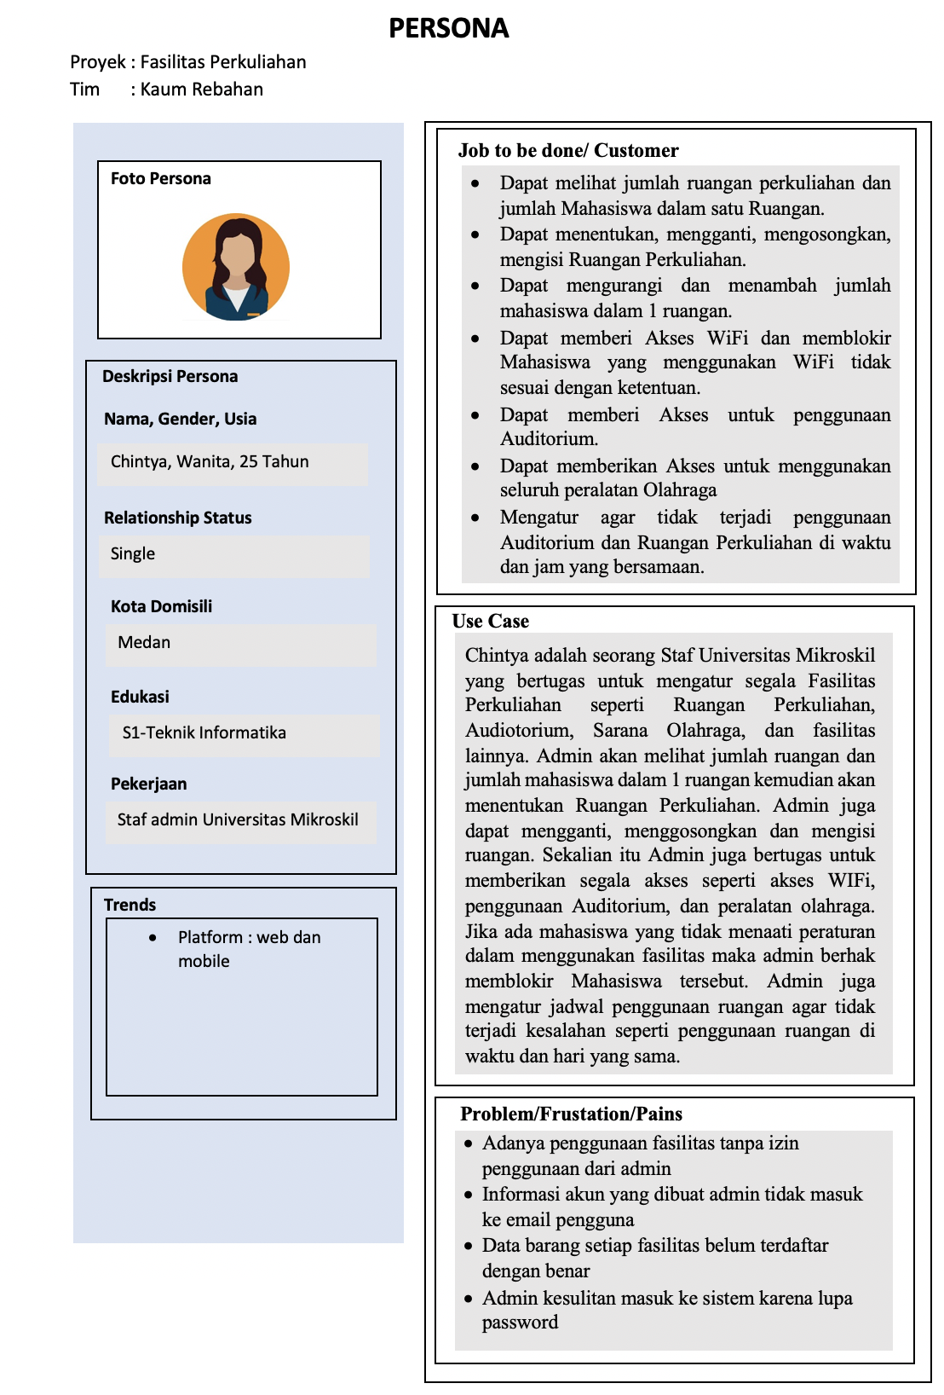

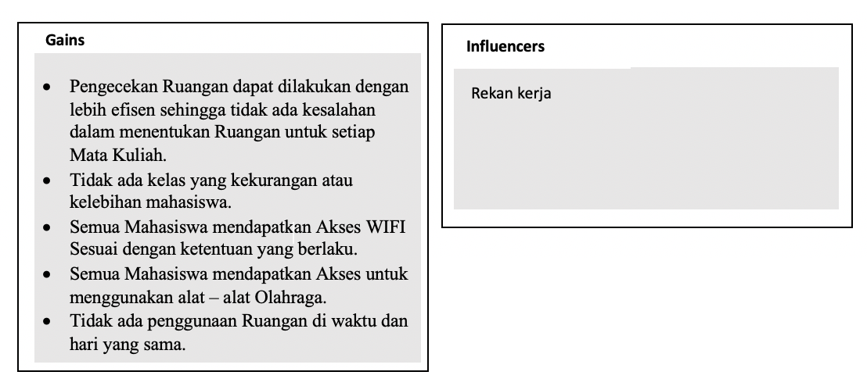

*Gambar 2.1* Scenario Persona Admin

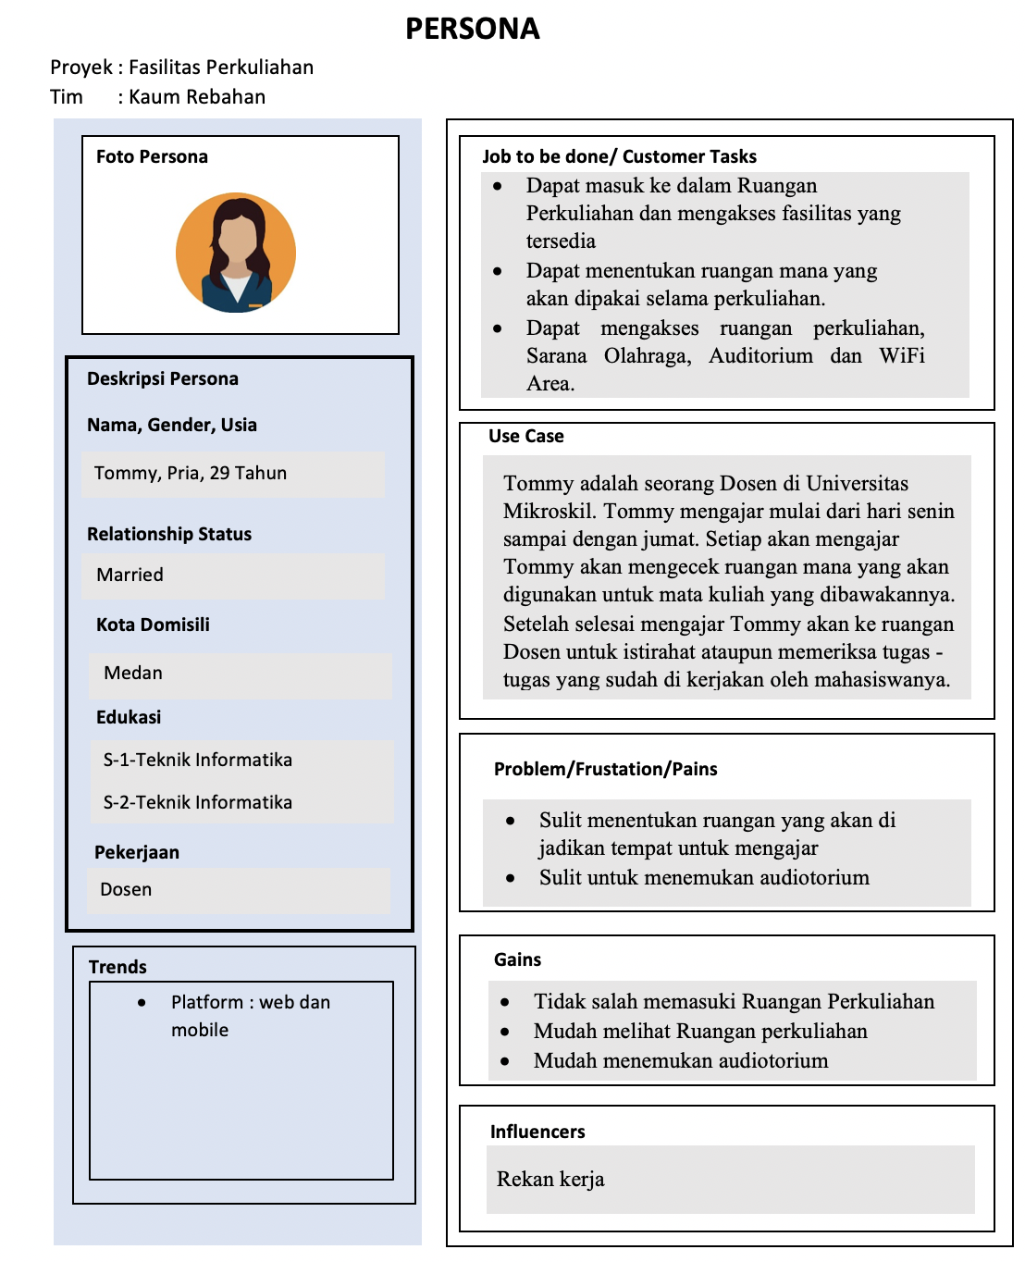

*Gambar 2.2* Scenario Persona Dosen

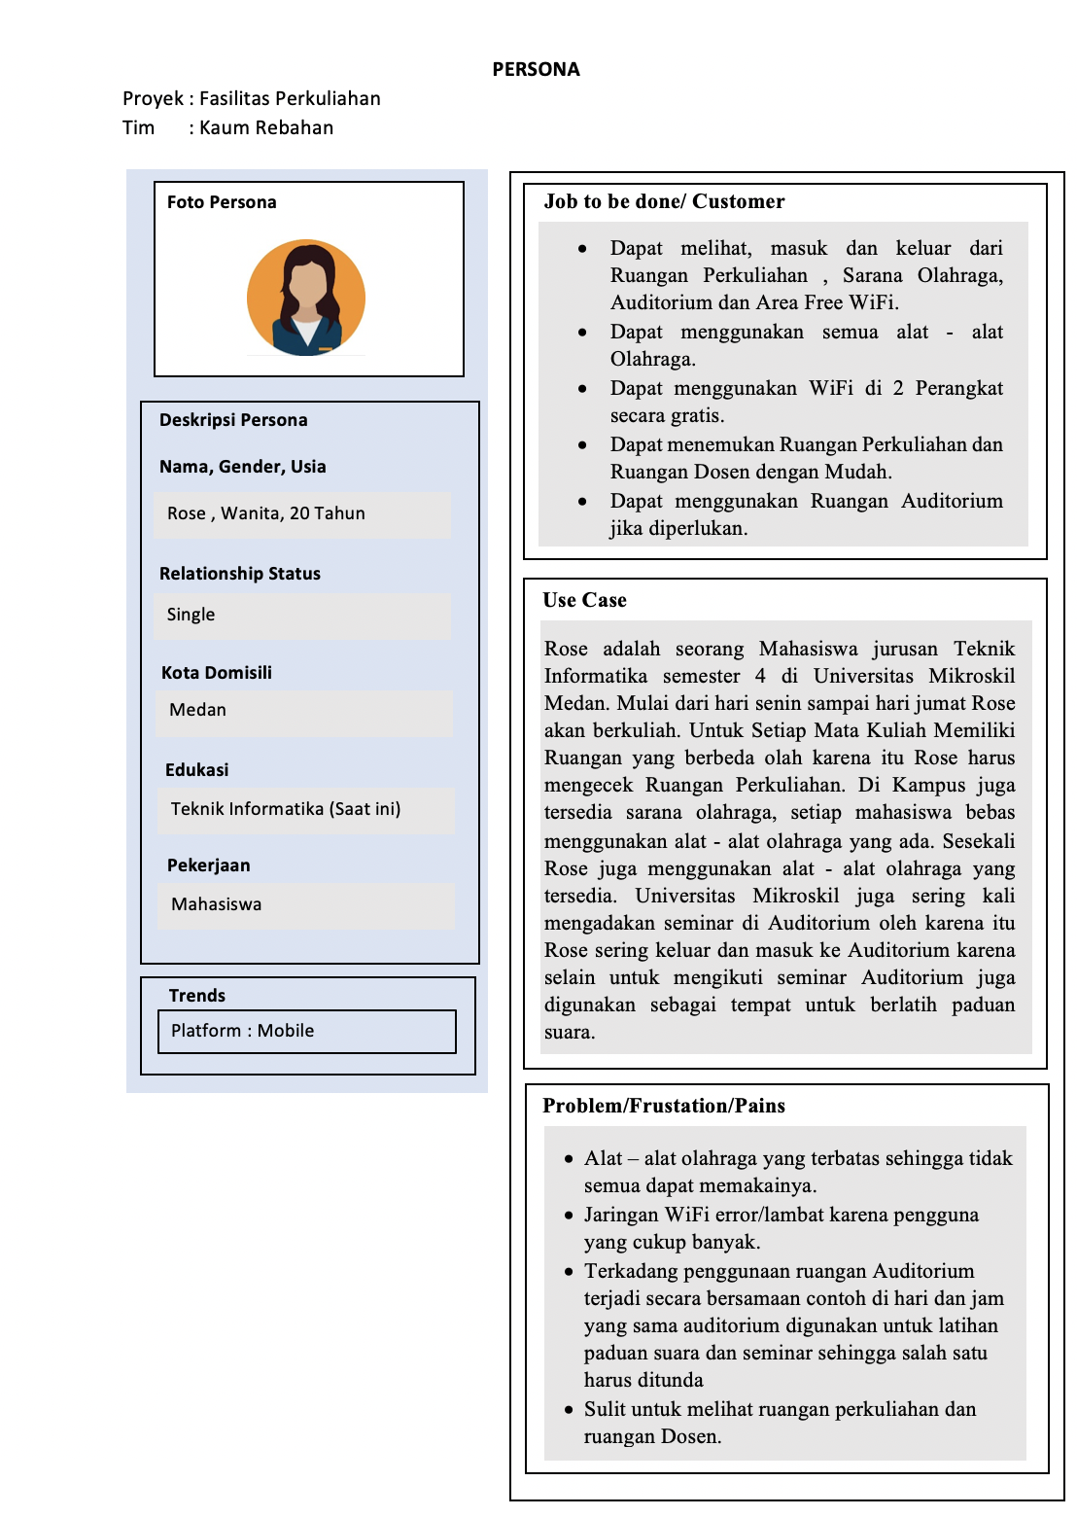

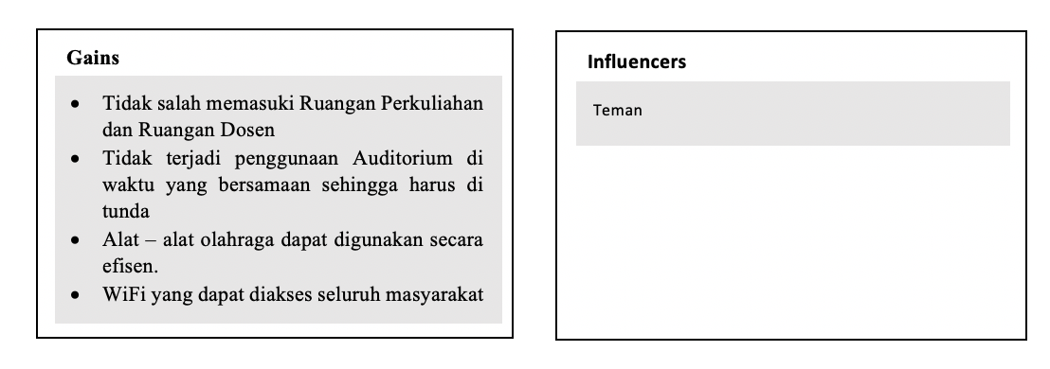

*Gambar 2.3* Scenario Persona Mahasiswa

* 1. Tester

Pada sistem ini tester yang akan melakukan pengujian terhadap sistem manajemen pendukung perkuliahan sebagai berikut :

1. Chintya sebagai staf admin Universitas Mikroskil
2. Tommy sebagai dosen Universitas Mikroskil
3. Rose sebagai mahasiswa Universitas Mikroskil
   1. Scenario Pengujian dari User Story
4. Scenario admin
   * Chintya sebagai staf admin Universitas Mikroskil, melakukakan login ke sistem sebagai admin dengan memasukkan username dan password.
   * Setelah Chintya masuk ke sistem, dia logout dengan mengklik tombol logout sehingga dia kembali ke halaman login
   * Chintya lupa password maka dia membuat password baru pada halaman lupa password dan melakukan verfikasi email
   * Sebagai admin, Chintya mengakses fitur-fitur, mulai dari daftar fasilitas, fitur update data barang di setiap fasilitas, dan mencetak laporan penggunaan setiap fasilitas.
   * Sebagai admin, Chintya membuat akun pengguna dari sistem pada halaman registrasi akun pengguna
   * Sebagai admin, Chintya mengirimkan informasi akun kepada pengguna melalui email
5. Scenario Dosen
   * Tommy sebagai dosen Universitas Mikroskil, melakukan login ke sistem dengan memasukkan username dan password yang telah diberikan oleh admin.
   * Setelah Tommy masuk ke sistem, dia logout dengan mengklik tombol logout sehingga dia kembali ke halaman login
   * Tommy lupa password maka dia membuat password baru pada halaman lupa password dan melakukan verfikasi email
   * Tommy melakukan permintaan izin penggunaan fasilitas di halaman pengajuan kepada admin
   * Tommy mencari lokasi fasilitas yang akan dituju di halaman denah fasilitas
   * Tommy mengirim lokasi fasilitas yang akan digunakan untuk perkuliahan kepada mahasiswa pada halaman pesan otomatis.
6. Scenario Mahasiwa
   * Rose sebagai mahasiswa Universitas Mikroskil, melakukan login ke sistem dengan memasukkan username dan password yang telah diberikan oleh admin.
   * Setelah Rose masuk ke sistem, dia logout dengan mengklik tombol logout sehingga dia kembali ke halaman login
   * Rose lupa password maka dia membuat password baru pada halaman lupa password dan melakukan verfikasi email
   * Rose melakukan permintaan izin penggunaan fasilitas di halaman pengajuan kepada admin
   * Rose mencari lokasi fasilitas yang akan dituju di halaman denah fasilitas

## 2.3 Product Backlog Item

Tabel 2.2 Product Backlog Item

|  |  |  |  |
| --- | --- | --- | --- |
| ID | User Story | Prioritas | Estimasi |
| 1 | Sebagai Admin, saya dapat login ke sistem, sehingga dapat mengakses sistem | required | 1 jam |
| 2 | Sebagai Admin, saya dapat logout dari sistem, sehingga akun saya tidak diakses oleh orang yang tidak berwenang. | required | 1 jam |
| 3 | Sebagai Admin, saya dapat membuat password baru , sehingga saya dapat memperbaharui password saya. | required | 1 jam |
| 4 | Sebagai Admin, saya dapat mengakses daftar fasilitas, sehingga dapat mengetahui fasilitas pendukung perkuliahan yang tersedia | required | 1 jam |
| 5 | Sebagai admin, saya dapat memberikan izin pengunaan fasilitas, sehingga saya dapat menentukan siapa saja yang dapat mengakses fasilitas | required | 1 jam |
| 6 | Sebagai Admin saya dapat mengupdate data barang di setiap fasilitas, sehingga dapat mengetahui data terbaru barang di setiap fasilitas | required | 2 jam |
| 7 | Sebagai Admin saya dapat mencetak laporan pengunaan setiap fasilitas pendukung, sehingga dapat memiliki bukti fisik laporan pengunaan setiap fasilitas | recommended | 1 jam |
| 8 | Sebagai Admin saya dapat melakukan management terhadap akun pengguna, sehingga memudahkan saya dalam mengelola akun pengguna apabila terjadi kesalahan pada akun pengguna | recommended | 1 jam |
| 9 | Sebagai Admin, saya dapat membuat akun untuk setiap pengguna dari sistem, sehingga pengguna tidak perlu melakukan registrasi | required | 1 jam |
| 10 | Sebagai admin, saya dapat mengirim informasi akun kepada pengguna, sehingga pengguna dapat mengetahui informasi akun mereka | required | 1 jam |
| 11 | Sebagai Dosen, saya dapat login ke sistem, sehingga dapat mengakses sistem | required | 1 jam |
| 12 | Sebagai Dosen saya dapat logout dari sistem, sehingga akun saya tidak diakses oleh orang yang tidak berwenang. | required | 1 jam |
| 13 | Sebagai Dosen, saya dapat membuat password baru , sehingga saya dapat memperbaharui password saya. | required | 1 jam |
| 14 | Sebagai Dosen, saya dapat meminta akses penggunaan fasilitas kepada admin, sehingga dapat menggunakan fasilitas yang tersedia | required | 1 jam |
| 15 | Sebagai Dosen, saya dapat mengetahui informasi lokasi fasilitas, sehingga dapat mengetahui lokasi fasilitas yang akan saya gunakan | recommended | 1 jam |
| 16 | Sebagai dosen, saya dapat menginformasikan fasilitas yang akan digunakan selama proses perkuliahan kepada mahasiswa, sehingga mahasiwa dapat mengetahui lokasi perkuliahan yang akan dilaksanakan | recommended | 1 jam |
| 17 | Sebagai Mahasiswa, saya dapat login ke sistem, sehingga dapat mengakses sistem | required | 1 jam |
| 18 | Sebagai Mahasiswa, saya dapat logout dari sistem, sehingga akun saya tidak diakses oleh orang yang tidak berwenang. | required | 1 jam |
| 19 | Sebagai Mahasiswa, saya dapat membuat password baru , sehingga saya dapat memperbaharui password saya. | required | 1 jam |
| 20 | Sebagai Mahasiswa, saya dapat meminta akses penggunaan fasilitas kepada admin, sehingga dapat menggunakan fasilitas yang tersedia | required | 1 jam |
| 21 | Sebagai Mahasiswa, saya dapat mengetahui informasi lokasi fasilitas, sehingga dapat mengetahui lokasi fasilitas yang akan saya gunakan | recommended | 1 jam |

## 2.4 Inisiasi Product Backlog Item dengan Tools Taiga

Taiga adalah platform manajemen proyek untuk pemula dan pengembang & desainer tangkas yang menginginkan alat sederhana dan indah yang membuat pekerjaan benar-benar menyenangkan. Berikut adalah contoh tampilan dari taskboard sistem manajemen pendukung perkuliahan.

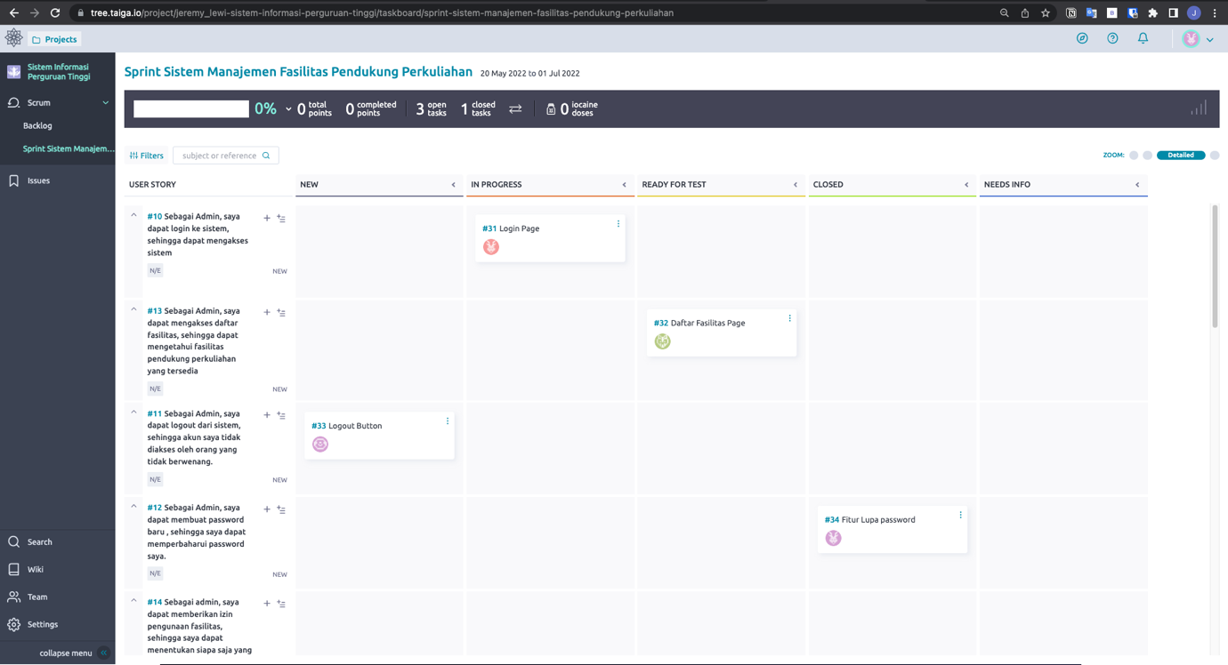

*Gambar 2.4* Tampilan Tools Taiga

# BAB III

# KESIMPULAN DAN SARAN

## 3.1 Kesimpulan

Dalam proses pengembangan arsitektur awal Aplikasi Manajemen Fasilitas Pendukung Perkuliahan berbasis Metode Scrum dapat ditarik kesimpulan yaitu:

1. Arsitektur awal Aplikasi Manajemen Fasilitas Pendukung Perkuliahan berbasis Metode Scrum telah berhasil dikembangkan.
2. Konsep Scrum dapat diterapkan kedalam arsitektur awal aplikasi dan berjalan secara efektif dan efisien
3. Konsep scrum yang diterapkan kedalam arsitektur awal aplikasi sesuai dengan prinsip agile development dan aturan main Scrum.
4. Arsitektur awal Aplikasi masih belum sempurna dan memerlukan pengembangan lebih lanjut dalam hal analisis kebutuhan dan tester skenario pengujian yang lebih

## 3.2 Saran

Berdasarkan hasil pengembangan arsitektur awal Aplikasi Manajemen Fasilitas Pendukung Perkuliahan berbasis Metode Scrum, tim ingin memberikan beberapa saran diantaranya:

1. Arsitektur awal Aplikasi masih belum sempurna sehingga perlu dilakukan pengembangan lebih lanjut. Pengembangan selanjutnya dapat ditambah kan analisis kebutuhan lebih banyak yang belum ada dalam aplikasi ini.
2. Untuk pengembangan kedepan diharapkan pengembang selanjutnya dapat menyempurnakan interaksi sistem dengan pengguna aplikasi seperti melakukan lebih banyak uji coba terhadap beberapa pengguna lainnya.